Az ADC bemenetét a túl magas (>Vdd+0.3V) és túl alacsony (<-0.3V) potenciáloktól védő áramkör hatását vizsgáltam az analóg jelre, mind a két beállítható tartományon (1.8-6V, 5-30V).

Eközben vizsgáltam hogy a védelem a megengedett tartományon belül tartja-e a feszültségszinteket.

Az összes vizsgálatot 10…80 °C tartományon 10 °C lépésenként szimuláltam.

0-6V tartomány vizsgálata +-10V-os bemenő jellel:

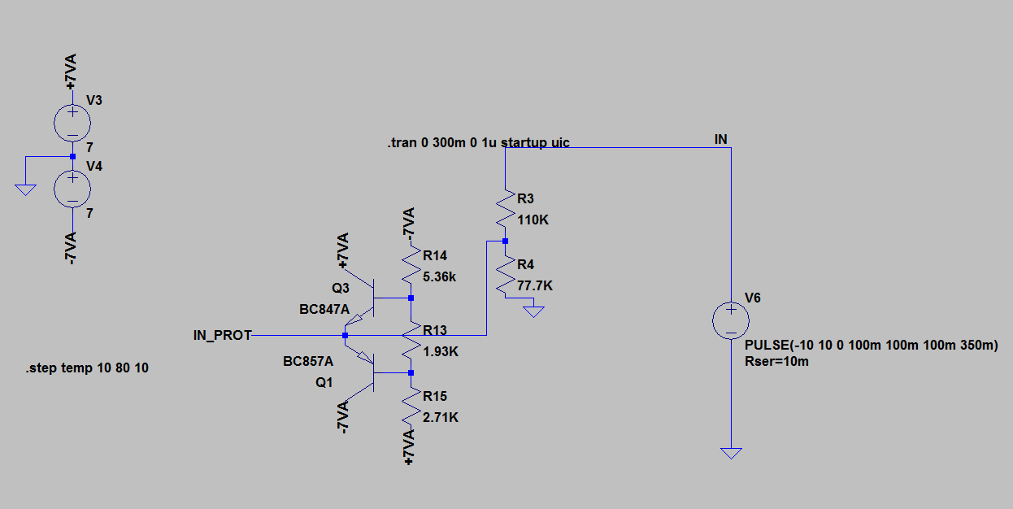

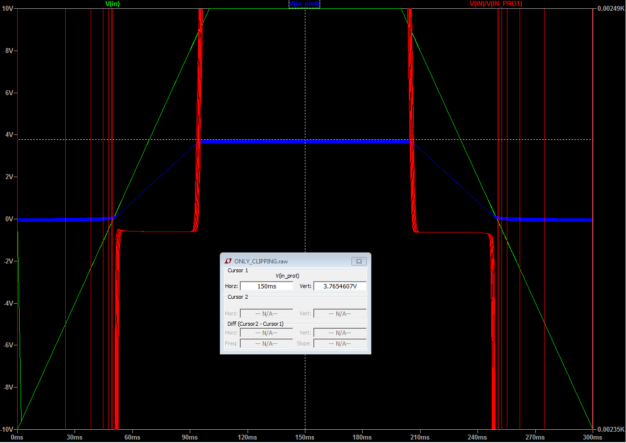

A védelem maximálisan 3.77V-ot engedett az ADC bemenetére.

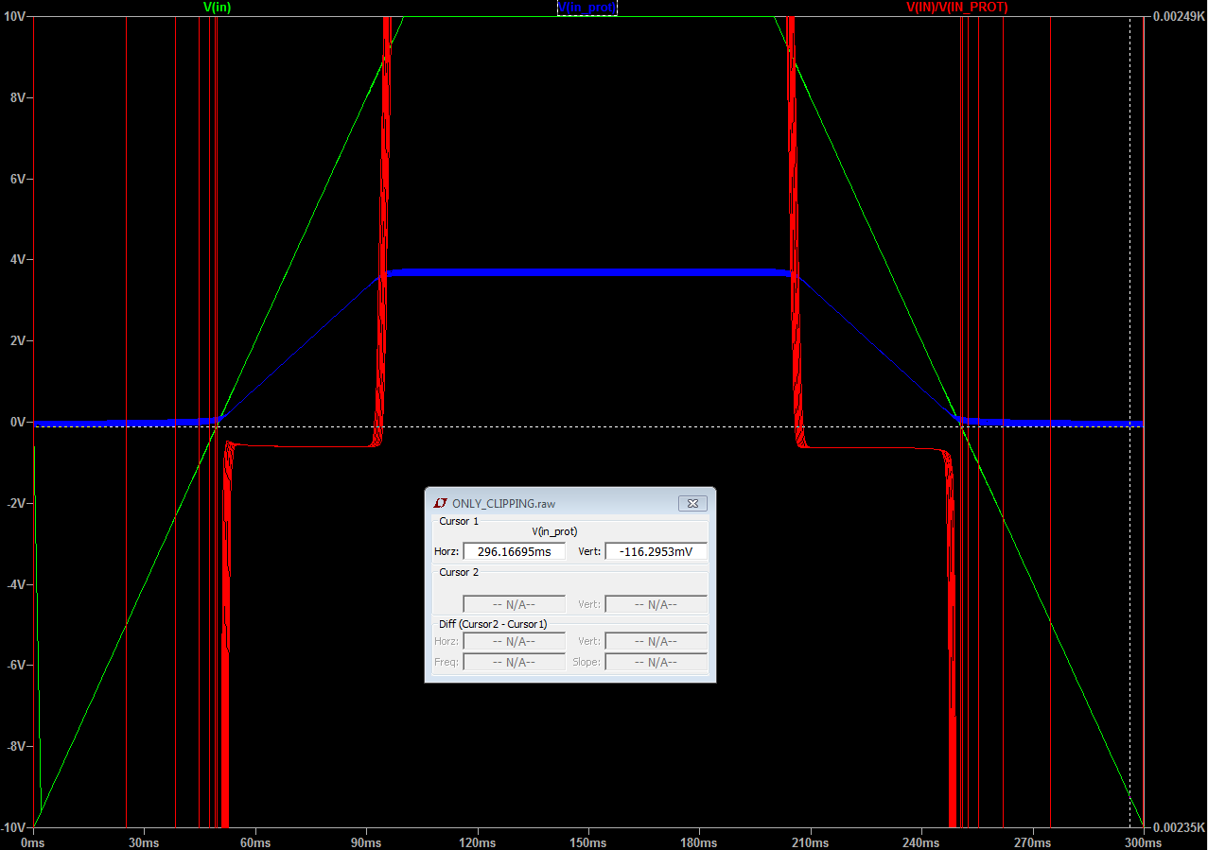

A védelem minimálisan -116mV-ot engedett az ADC bemenetére.

A bemeneti ellenállás osztó névleges aránya: 1/2.4157, így ha 0.1%-os pontosságot tartan akarunk, akkor ezt az arányt a védelem nem tolhatja el 0.1%-nál jobban a mérési tartományon. Így a két határ amin belül kell maradni: 2.4181…2.4133. Ezt a két értéket az Y tengely két végpontjának beállítva könnyen látható, hogy a mérési tartományon ez a feltétel teljesül:

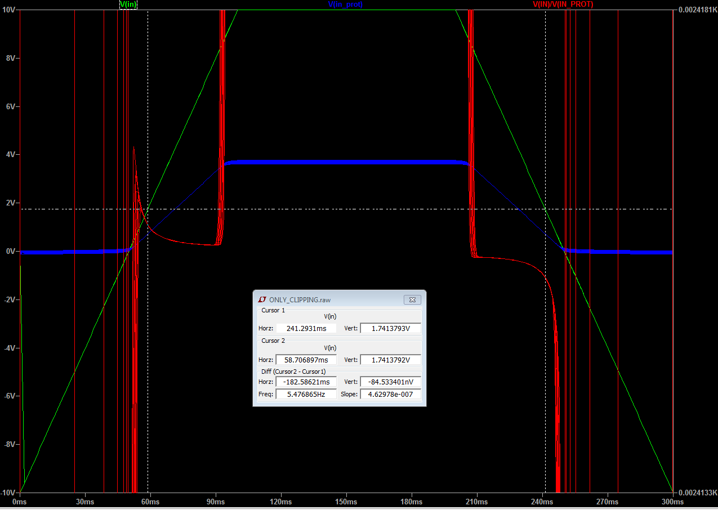

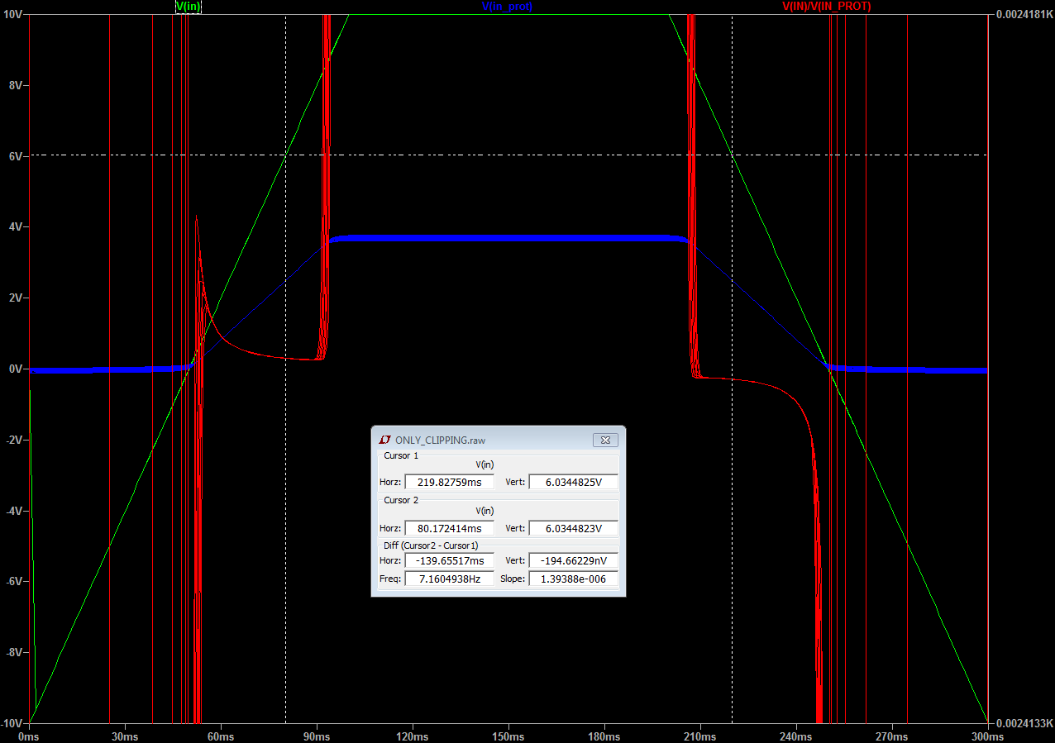

Látható, hogy a „V(IN)/V(IN_PROT)” osztási arány 1.8V-os bemeneti feszültségnél, még ábrázolva van, vagyis a két határérték között található. Szintén látható, hogy a 6V-os bemeneti feszültségnél is ábrázolva van, vagyis ott is a határértékek között van az osztásarány.

Ugyanezek a vizsgálatok 5-30V-os tartományon, +-50V-os bemenő jellel:

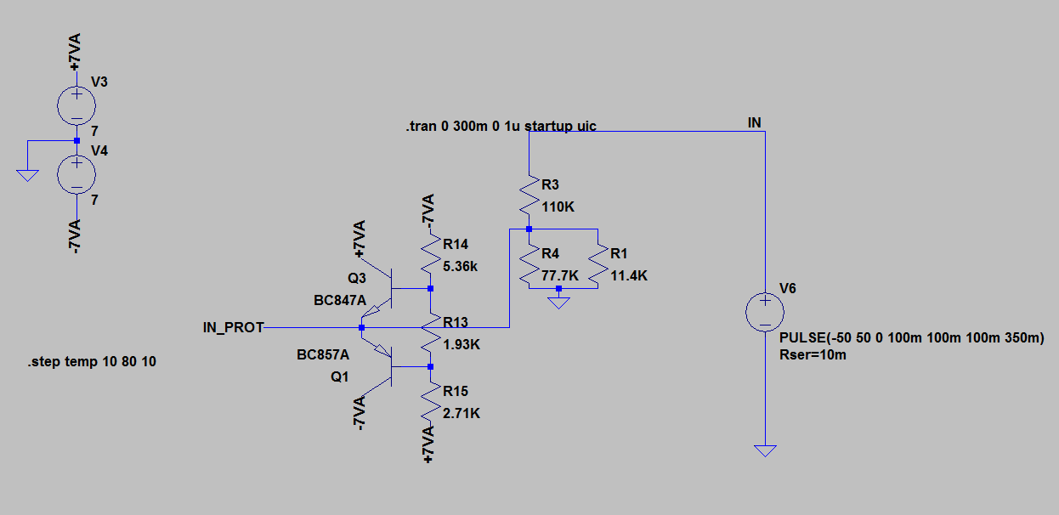

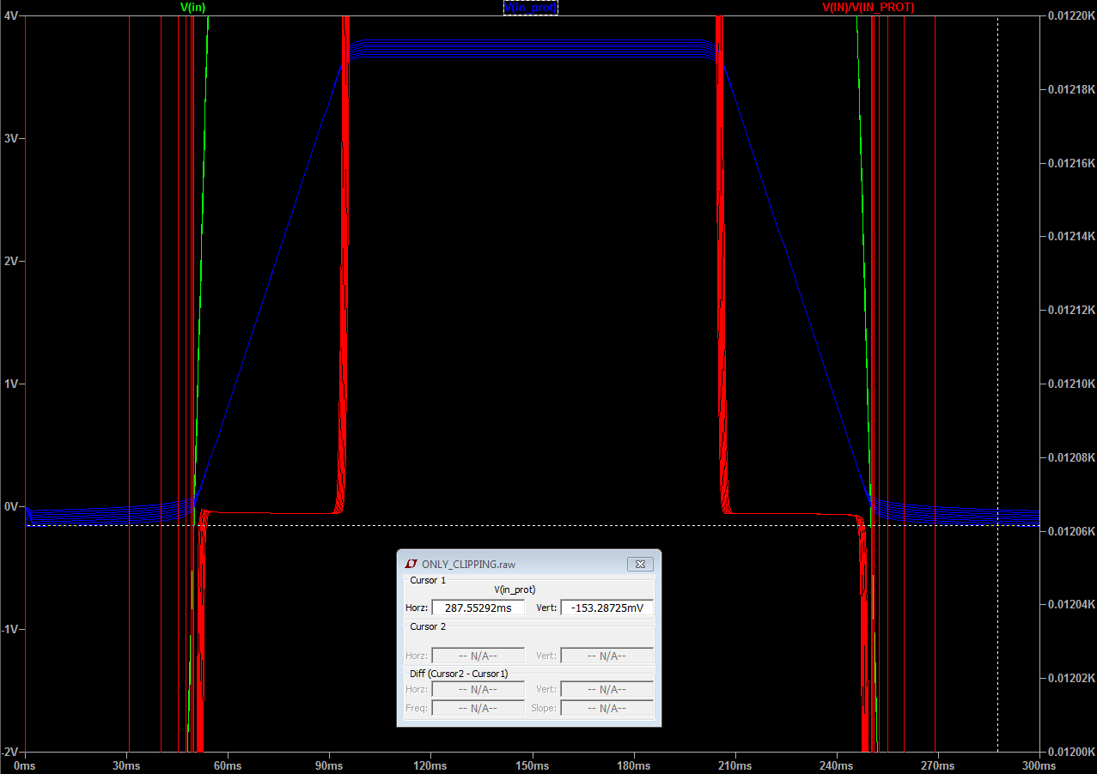

-153mV

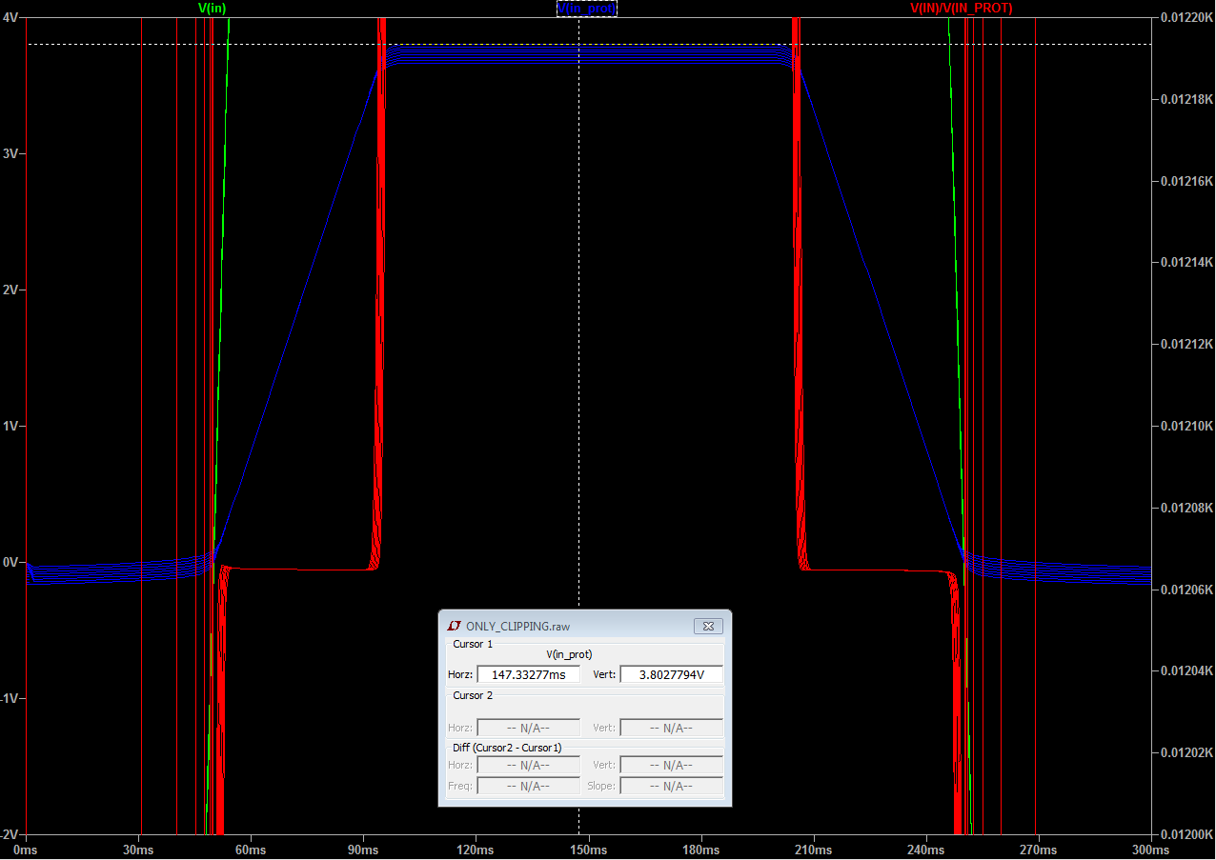

3.8V

Névleges osztásarány: 12.0703

Határok: 12.0824… 12.0582

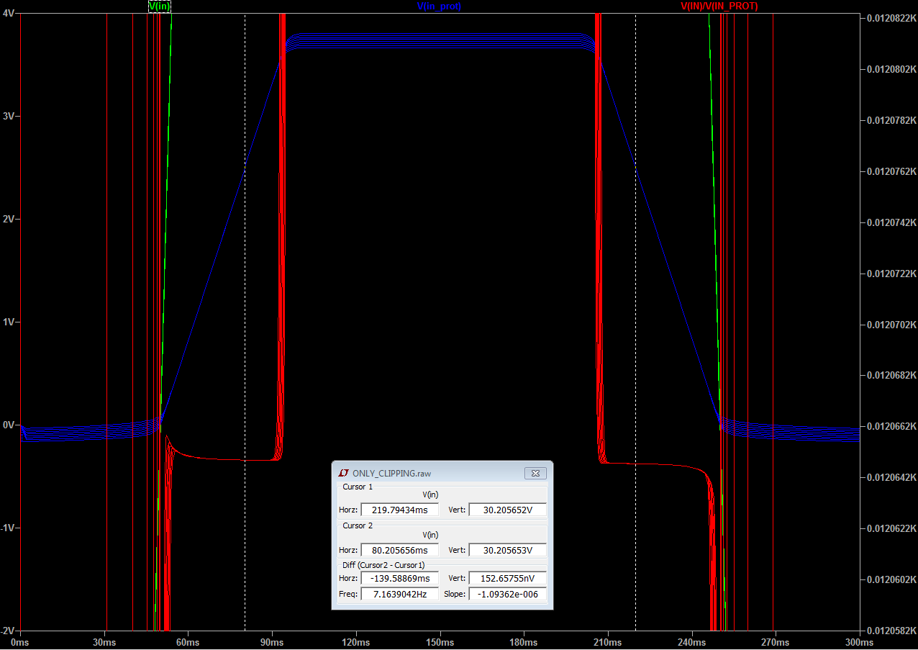

Felső határ jó.

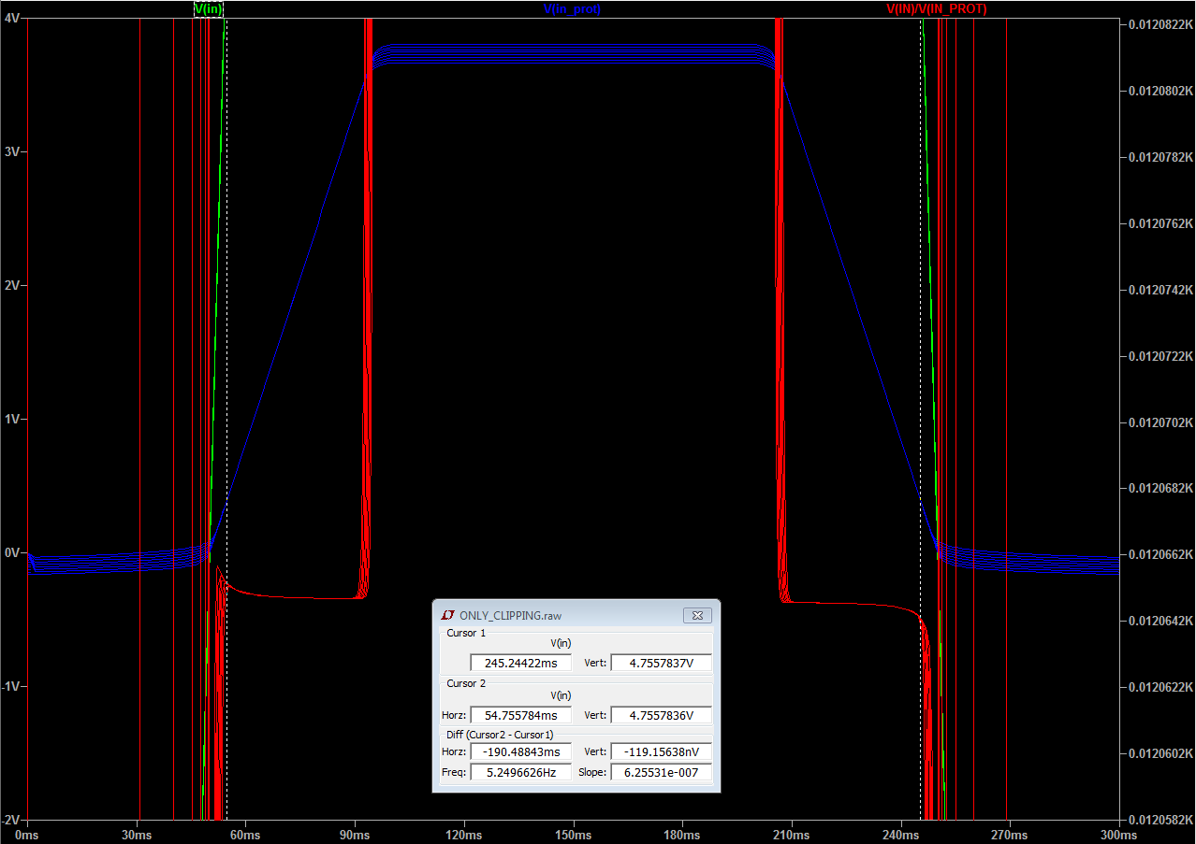

Itt is jó, de sokkal kisebb tartalékkal dolgozik, érdemes lehetne így specifikálni a tartományokat: 1.8…6V, 5.5V…30V